**健全化判断比率等の概要**

**１．早期健全化基準と財政健全化計画の策定義務付け等**

市町村は、健全化判断比率のいずれかが早期健全化基準以上である場合には、当該比率を公表した年度の末日までに、「財政健全化計画」を定めなければなりません。  
　また、健全化判断比率のうちの将来負担比率を除いた３つの指標のいずれかが財政再生基準以上である場合には、当該比率を公表した年度の末日までに、「財政再生計画」を定めなければなりません。  
　公営企業を経営する市町村等（一部事務組合等含む）は、資金不足比率が経営健全化基準以上となった場合には、経営健全化計画を定めなければなりません。



【早期健全化基準】

　市町村が、財政収支が不均衡な状況その他の財政状況が悪化した状況において、自主的かつ計画的にその財政の健全化を図るべき基準として定められた数値

【財政再生基準】

　市町村が、財政収支の著しい不均衡その他の財政状況の著しい悪化により自主的な財政の健全化を図ることが困難な状況において、計画的にその財政の健全化を図るべき基準として定められた数値

【経営健全化基準】

　市町村等が、自主的かつ計画的に公営企業の経営の健全化を図るべき基準として、資金不足比率について定められた数値

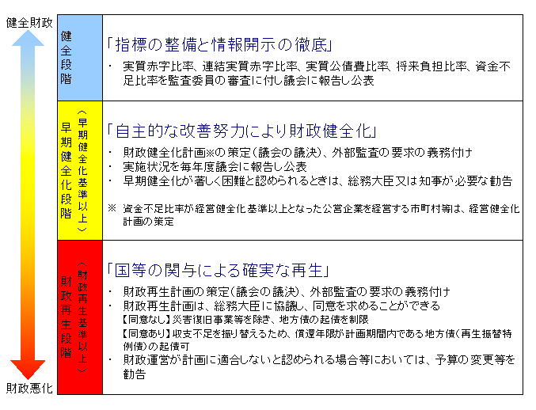

**２．健全化判断比率（実質赤字比率・連結実質赤字比率・実質公債費比率・将来負担比率）**

**実質赤字比率**

　一般会計等を対象とした実質赤字額の標準財政規模に対する比率

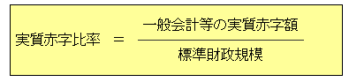

【一般会計等の実質赤字額】

一般会計等に相当する会計における実質赤字（繰上充用額＋（支払繰延額＋事業繰越額））の額

|  |  |
| --- | --- |
| 【一般会計等】 | 市町村の一般会計及び特別会計のうち、地方財政統計で用いられている普通会計とほぼ同様の範囲 ただし、地方財政統計で行っているいわゆる「想定企業会計」など、一つの会計を区分することはしない |
| 【繰上充用額】 | 歳入不足のため、翌年度歳入を繰り上げて充用した額 |
| 【支払繰延額】 | 実質上歳入不足のため、支払を翌年度に繰り延べた額 |
| 【事業繰越額】 | 実質上歳入不足のため、事業を繰り越した額 |

【標準財政規模】

　 標準的な状態で通常収入されるであろう経常的一般財源の規模を示すもの  
　 標準税収入額等に普通交付税を加算した額  
　 なお、臨時財政対策債（地方一般財源の不足に対処するため、投資的経費以外の経費にも充てられる地方財政法第５条の特例として発行される地方債）の発行可能額についても含まれる

**連結実質赤字比率**

　全会計を対象とした実質赤字額（又は資金の不足額）の標準財政規模に対する比率

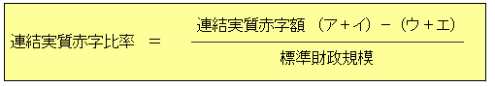

【連結実質赤字額】

　アとイの合計額がウとエの合計額を超える場合の当該超える額

|  |  |
| --- | --- |
| 【ア】 | 一般会計及び公営企業（法適用企業・非適用企業）以外の特別会計のうち、実質赤字を生じた会計の実質赤字の合計額 |
| 【イ】 | 公営企業の特別会計のうち、資金の不足額を生じた会計の資金の不足額の合計額 |
| 【ウ】 | 一般会計及び公営企業以外の特別会計のうち、実質黒字を生じた会計の実質黒字の合計額 |
| 【エ】 | 公営企業の特別会計のうち、資金の剰余額を生じた会計の資金の剰余額の合計額 |

**実質公債費比率**

　一般会計等が負担する元利償還金及び準元利償還金の標準財政規模に対する比率

　※実質公債費比率は、平成18年度からの地方債協議制移行にあたって、協議団体と許可団体を判定する指標としても用いられている

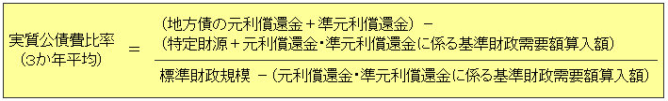

【準元利償還金】

　地方債の元利償還金に準ずる下記アからオまでの合計額

|  |  |
| --- | --- |
| 【ア】 | 満期一括償還地方債について、償還期間30年とする元金均等年賦償還とした場合における1年当たりの元金償還金相当額 |
| 【イ】 | 一般会計等から一般会計等以外の特別会計への繰出金のうち、公営企業債の償還の財源に充てたと認められるもの |
| 【ウ】 | 組合・地方開発事業団（組合等）への負担金・補助金のうち、組合等が起こした地方債の償還の財源に充てたと認められるもの |
| 【エ】 | 債務負担行為に基づく支出のうち公債費に準ずるもの |
| 【オ】 | 一時借入金の利子 |

【特定財源】

　地方債の元利償還金等の財源に充当した特定の歳入（公営住宅使用料・都市計画税等）

【元利償還金・準元利償還金に係る基準財政需要額算入額】

　地方債の償還等に要する経費として、普通交付税の算定に用いる基準財政需要額に算入された額

**将来負担比率**

　一般会計等が将来負担すべき実質的な負債の標準財政規模に対する比率

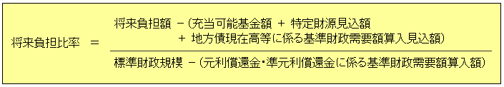

【将来負担額】

　下記アからケまでの合計額

|  |  |
| --- | --- |
| 【ア】 | 一般会計等の当該年度の前年度末における地方債現在高 |
| 【イ】 | 債務負担行為に基づく支出予定額（地方財政法第５条各号の経費に係るもの） |
| 【ウ】 | 一般会計等以外の会計の地方債の元金償還に充てる一般会計等からの繰入見込額 |
| 【エ】 | 当該団体が加入する組合等の地方債の元金償還に充てる当該団体からの負担等見込額 |
| 【オ】 | 退職手当支給予定額（全職員に対する期末要支給額）のうち、一般会計等の負担見込額 |
| 【カ】 | 地方公共団体が設立した一定の法人の負債の額、その者のために債務を負担している場合の当該債務の額のうち、当該法人等の財務・経営状況を勘案した一般会計等の負担見込額 |
| 【キ】 | 設立法人以外の者のために負担している債務の額及び当該年度の前年度に当該年度の前年度内に償還すべきものとして当該団体の一般関係等から設立法人以外の者に対して貸付けを行った貸付金の額のうち、当該設立法人以外の者の財務・経営状況を勘案した一般会計等の負担見込額 |
| 【ク】 | 連結実質赤字額 |
| 【ケ】 | 当該団体が加入する組合等の連結実質赤字額相当額のうち一般会計等の負担見込額 |

【充当可能基金額】

　上記アからキまでの償還額等に充てることができる地方自治法第241条の基金※  
　※公営企業に設けられた基金及びその他法律又は政令の規定により地方債の償還額等に充当できない基金等を除く

【特定財源見込額】

　地方債の償還額等に充当可能な特定の歳入の見込額（公営住宅使用料・都市計画税等）

【地方債現在高等に係る基準財政需要額算入見込額】

　地方債の償還等に要する経費として、普通交付税の算定に用いる基準財政需要額に算入されることが見込まれる額

**３．資金不足比率**

公営企業を経営する市町村等（一部事務組合等含む）は、毎年度、公営企業会計ごとに資金不足比率（資金の不足額の事業規模に対する比率）を監査委員の審査に付した上で議会に報告し、公表しなければなりません。

**資金不足比率**

　公営企業会計ごとの資金の不足額の事業の規模に対する比率

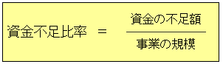

【資金の不足額】

　公営企業ごとに資金収支の累積不足額を表すもの

［法適用企業］  
　（流動負債＋建設改良費等以外の経費の財源に充てるために起こした地方債の現在高 －流動資産）－ 解消可能資金不足額

［法非適用企業］  
　（歳出額＋建設改良費等以外の経費の財源に充てるために起こした地方債現在高）－解消可能資金不足額

　※宅地造成事業を行う公営企業については、土地の評価に係る流動資産の算定等に関する特例がある

【解消可能資金不足額】

　事業の性質上、事業開始後一定期間に構造的に資金の不足額が生じる等の事情がある場合において、資金の不足額から控除する一定の額

【事業の規模】

［法適用企業］  
　営業収益の額 － 受託工事収益の額

［法非適用企業］  
　営業収益に相当する収入の額 － 受託工事収益に相当する収入の額

　※指定管理者制度（利用料金制）を導入している公営企業については、営業収益の額に関する特例がある  
　※宅地造成事業のみを行う公営企業の事業の規模については、「事業経営のための財源規模」（調達した資金規模）を示す資本及び負債の合計額

|  |
| --- |
| [法適用企業]　地方公営企業法の全部を適用することが法律で定められている上水道、自動車運送事業などの7事業、法律により財務規定等を適用するように定められている病院事業（以上、当然適用事業）、及び条例で地方公営企業法の全部又は財務規定等を任意で適用する事業（任意適用事業）がある |
| [法非適用企業]　下水道事業、宅地造成事業、観光施設事業など（それぞれ地方公営企業法を任意適用していないものに限る）がある |

**４．健全化判断比率・資金不足比率の対象となる会計**

　　健全化判断比率・資金不足比率の対象となる会計の範囲を図で表すと、以下のとおりです。

